Сложение и вычитание положительных десятичных дробей:

урок закрепления изученного материала (6 класс)

**Цель урока** – закрепить навык сложения и вычитания десятичных дробей.

**Задачи:**

дидактические:

– формирование навыка сложения и вычитания десятичных дробей;

– формирование навыка представления десятичной дроби в виде суммы разрядных слагаемых;

– формирование навыка вычитания дроби из целых чисел;

развивающая – развитие универсальных логических действий (анализ объектов с целью выделения существенных и несущественных признаков).

**Методические особенности.** Урок разработан с учетом обучения по учебнику: С. М. Никольский, М. К. Потапов, Математика. 6 класс.

**Оборудование:** раздаточный материал: карточки для самостоятельной работы.

**Ход урока**

**I. Организационный момент.**

**II. Базовое повторение – 6 минут.**

**II.1. Фронтальный опрос:**

– Каков алгоритм сложения и вычитания десятичных дробей? // *Сначала у дробей уравнивают число цифр после запятой, затем их складывают или вычитают столбиком как натуральные числа, в ответе ставят запятую под запятой.*

– Как сложить десятичную дробь и натуральное число? // *Чтобы сложить десятичную дробь и натуральное число нужно данное натуральное число прибавить к целой части десятичной дроби, а дробную часть оставить прежней.*

– Как из натурального числа вычесть десятичную дробь? // *Для того, чтобы из натурального числа вычесть десятичную дробь необходимо представить натуральное число в виде десятичной дроби, приписав нули.*

– Как из десятичной дроби вычесть натуральное число? // *Выполняем вычитание из целой части дроби, а дробную часть не трогаем совсем.*

**II.2. Самостоятельная работа с последующей самопроверкой.**

Один ученик работает самостоятельно – решает на доске.

Вычислите:

а) 8,46 + 3,2;

б) 14,73 – 10,22;

в) 11 – 4,379;

г) 17,37– 9;

д) 84,46 + 32.

**III. Закрепление изученного материала – самостоятельная работа – 16 минут.**

1. Заполните пропуски – устно:

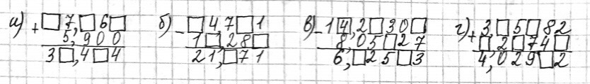

Сверху вниз слева направо: 2, 5, 4, 3, 6; 3, 5, 3, 0, 4; 4, 8, 0, 7, 2, 7; 7, 1, 0, 7, 0, 2.

2. №765 (а, в, д). Заменив обыкновенную дробь десятичной, вычислите – комментированный ответ у доски:

а)



в)



д)

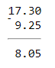

3. Найдите ошибку и исправьте ее – устно:

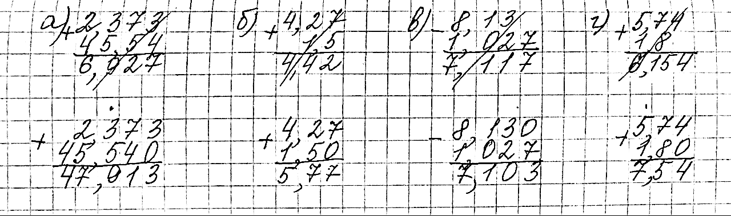

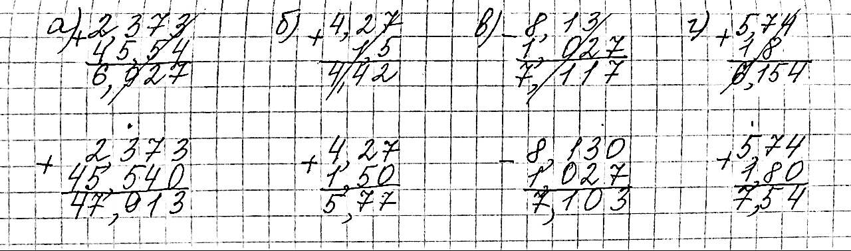

4. №766 (а, в). Вычислите периметр прямоугольника – комментированный ответ у доски:

а) его ширина равна 2,3 см, а длина на 1,9 см больше (длина – 4,2 см, Р = 13 см2);

в) его длина равна 12,1 см, а ширина на 4,8 см меньше (ширина – 7,3 см, Р = 38,8 см2).

5. Решите уравнения – комментированный ответ у доски:

а) $x+3,8=8$ $x=4,2$

б) $x-6,5=12$ $x=18,5$

в) $9,71-x=3,31 x=6,4$

г) $5x+1,2=11,2$ $x=2$

д) $10,96-3x=1,96$ $x=3$

**IV. Контроль за усвоением изученного материала – проверочная работа «Сложение и вычитание положительных десятичных дробей» – 15 минут.**

***Вариант 1***

1. Запишите величины с помощью десятичных дробей и сравните их:

7 кг 485 г и 6 кг 90 г

5 м 48 см и 5 м 4 см

7 км 740 м и 6 км 74 м

8 т 5 кг и 8 т 500 кг

2. Вычислите:

4,2 – (0,98 + 1,75)

16,52 – (4,9 + 10,95)

(6,7 + 2,8) – 8,03

25 – (19,5 – 11,8)

3. Решите уравнение:

(12,7 + х) – 9,8 = 3,264

х – 2,9 = 3,93002

4. В первый день клевер был скошен с площади 18,37 га, что на 5,7 га больше, чем во второй день, и на 2,21 га больше, чем в третий день. С какой площади был скошен клевер за эти три дня?

***Вариант 2***

1. Запишите величины с помощью десятичных дробей и сравните их:

8 кг 684 г и 7 кг 70 г

6 м 59 см и 6 м 4 см

8 км 850 м и 7 км 85 м

9 т 6 кг и 9 т 600 кг

2. Вычислите:

(2,5 + 7,3) – 5,4

(12,5 – 7,25) + 0,6

15,2 – (0,15 + 4,7)

(0,15 + 3,7) – 2,44

3. Решите уравнение:

(13,8 – 8,7) + х = 7,374

х + 3,8 = 7,75903

4. В первый день было вспахано 14,25 га, что на 3,6 га больше, чем во второй день, и на 4,15 га меньше, чем в третий день. Сколько гектаров было вспахано за три дня?

Оценивание:

«5» – без ошибок выполнены все задания;

«4» – без ошибок выполнено более половины заданий или выполнены все задания, но допущена одна ошибка;

«3» – без ошибок выполнена половина заданий или выполнены все задания, но допущены 2-3 ошибки.

**V. Итог урока – 2 минуты.**

Подведем итог сегодняшнего урока.

– Каков алгоритм сложения и вычитания десятичных дробей? // *Сначала у дробей уравнивают число цифр после запятой, затем их складывают или вычитают столбиком как натуральные числа, в ответе ставят запятую под запятой.*

Домашнее задание записано на доске: п. 4.3 прочитать, решить №765 (б, г, е), №766 (б, г), №769-771.